**2019年内蒙古中考物理模拟试卷（一）**



**注意事项：满分70分，本卷g=10 N/kg。**

**一、选择题（本题包括10小题，共22分。1~8小题为单选题，选对得2分，选错得0分。9、10题为多选题，全部选对得3分，选对不全得2分，有选错的得0分）**

1．下列光现象中，属于光的折射的是（ ）

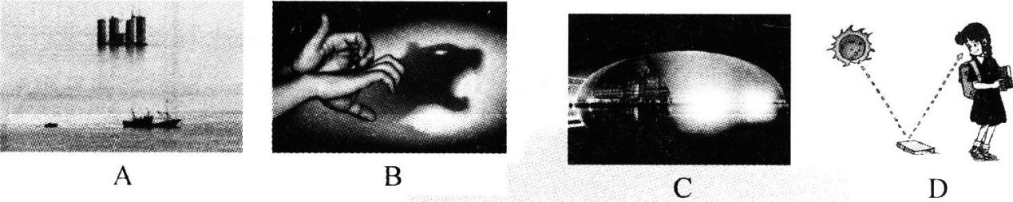

2．春暖花开，冰雪消融，阳光下的冰雪会化成水，阴凉处的冰雪虽然没有化成水，但也会一天天减少。下列判断中正确的是（ ）

A．前者是汽化放热，后者是凝华放热 B．前者是凝华吸热，后者是升华吸热

C．前者是熔化吸热，后者是升华吸热 D．前者是凝固放热，后者是升华放热

3．关于声现象，下列说法正确的是（ ）

A．声也是一种波，但不能够传递能量

B．在空气中，只要物体振动近旁的人就一定能够听到它的声音

C．外科医生常利用次声波的振动除去人体内的结石

D．在教室周围植树，这是一种让学生免除噪声干扰很有效的方法

4．下列说法不符合安全用电原则的是（ ）

A．将控制电灯的开关安装在火线与灯之间

B．有金属外壳的家用电器须使用三孔插座

C．使用试电笔时，切记手不能接触试电笔上的金属部分

D．发现有人触电时．立即切断电源或用于木棍迅速挑开人身上的电线

5．一辆汽车在平直的公路上匀速行驶，下列说法正确的是（ ）

A．汽车受到的重力是一个无论到哪儿都不会变化的物理量

B．汽车受到的重力与地面受到的压力是一对平衡力

C．汽车受到的重力与地面受到的压力是一对相互作用力

D．汽车保持匀速行驶，是因为惯性，牵引力的大小等于阻力

6．甲、乙、丙、丁是四个体积、形状相同而材料不同的球，把它们投入水中静止后的情况如图所示，它们中所受浮力从小到大排列顺序正确的是（ ）

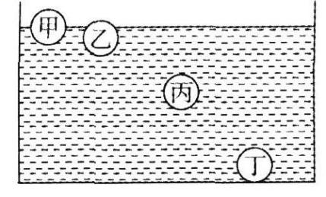

A．F浮甲<F浮乙<F浮丙<F浮丁

B．F浮甲<F浮丙<F浮乙<F浮丁

C．F浮甲<F浮乙<F浮丙=F浮丁

D．F浮丁<F浮丙<F浮乙=F浮甲

7．如图所示，下列说法中正确的是（ ）

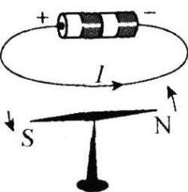

A．这是物理学家奥斯特实验的场景

B．图示实验说明小磁针产生了一种类似于磁场的物质“电场”，并与通电导线周围的电场发生了作用

C．将电池正负极对调后，重新闭合电路，小磁针偏转方向改变

D．将图中导线断开，小磁针N极将指向地磁的北极

8．下列判断错误的是（ ）

A．在探究“动能大小与什么因素有关”的实验中，先研究质量一定时，动能与速度的关系，研究问题的方法是“控制变量法”

B．同步卫星相对于地球上的建筑物是静止的

C．热机做功冲程，机械能转化为内能

D．陨石在进入大气层成为流星的过程中，其机械能转化为内能

9．张飞同学处在竖直方向运行的电梯中，张飞与电梯相对静止，受到重力和支持力两个力的作用。下列判断正确的是（ ）

A．如果重力的大小大于支持力，电梯可能在向上运动

B．如果重力的大小小于支持力，电梯可能在向上运动

C．如果重力的大小等于支持力，电梯可能在向上运动

D．如果重力的大小大于支持力，电梯一定在向下运动

10．如图所示，电源电压不变，闭合开关，在滑动变阻器滑片P从最右端向中点滑动的过程中，下列判断正确的是（ ）

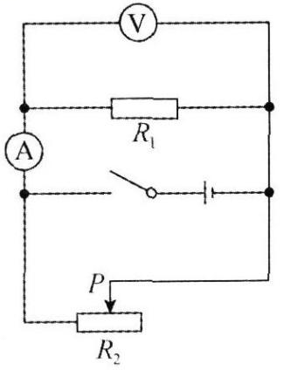

A．定值电阻R1的功率变小

B．电压表示数不变

C．滑动变阻器的功率变大

D．电流表示数变小

**二、实验题（本题包括4小题，每小题3分，共12分）**

11．人类的眼睛好像一架照相机，通过调节晶状体的凹凸程度可以使远近不同的物体在视网膜上成清晰的像。眼睛调节的两个极限点叫远点和近点。正常人眼睛观察近处物体最清晰而又不疲劳的距离大约是25厘米，这个距离叫明视距离。根据以上内容：

（1）你认为正常人眼睛的观察范围是（ ）

A．0～10厘米 B．10厘米到极远处

C．25厘米到极远处 D．10~25厘米

（2）近视眼是来自_______（选填“近”或“远”）处物体的光成像于视网膜前；矫正时在眼睛前面放一个________（选填“中间厚、两边薄”或“中间薄、两边厚”）的透镜，就能使光会聚到视网膜上。

12．在探究“水的沸腾”的实验中，当水温升到90℃时，每隔1 min记录一次温度计的示数，直到水沸腾5 min后停止读数，部分数据记录如下表。

|  |  |  |  |  |  |  |  |  |  |
| --- | --- | --- | --- | --- | --- | --- | --- | --- | --- |
| 时间／min | 0 | 1 | 7 | 3 | 4 | 5 | 6 | 7 | 8 |
| 水的温度／℃ | 90 | 92 | 94 |  | 98 | 98 | 98 | 98 | 98 |

（1）某次数据没有记录，当时温度计示数如图所示，则漏填的数据为_______℃。

（2）根据表中实验数据，可知水的沸点是_______℃；由水的沸点，可判断出当时的大气压_________（选填“高于”“等于”或“低于”）1标准大气压。

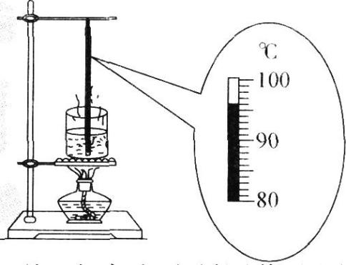

13．在收集了大量的实验数据之后，要想更直观反映数据所表现的规律，常常会绘制图像或图表。下表给出了大气压随高度变化的一些测量数据，请你设计一个图表来形象地反映大气压随高度的变化情况，把你设计的图表画在下面，并据此总结出大气压随高度变化的具体规律。若某地的大气压为3.0×104 Pa，请根据你总结的规律，推测一下当地的高度。

|  |  |  |  |  |  |  |  |
| --- | --- | --- | --- | --- | --- | --- | --- |
| 高度/km | 0 | 2 | 4 | 6 | 8 | 10 | 12 |
| 大气压/kPa | 101 | 80 | 62 | 47 | 36 | 26 | 19 |

14．某同学准备利用如图所示的实验器材做“伏安法测电阻”的实验。

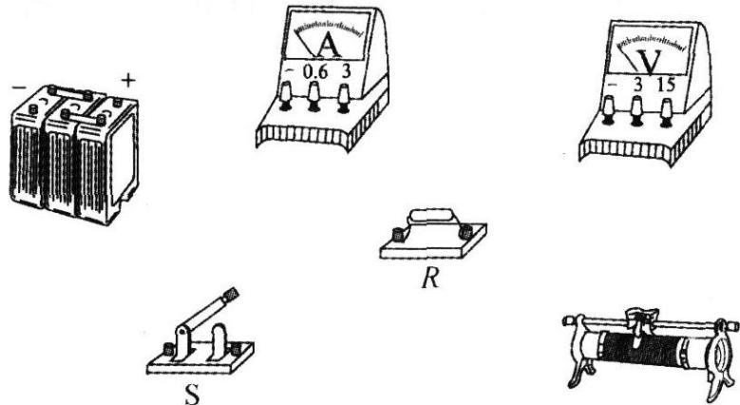

（1）将图中器材连成实验电路。

（2）电路连好检查无误后，闭合开关，移动滑动变阻器的滑片，从电压表和电流表上读出数据，为2V和0.2 A，于是该同学得出结论：被测电阻的阻值是10 Ω。针对以上实验过程，你认为存在着什么问题？提出正确合理的测量方法。

**三、计算题（本题包括4小题，每小题4分，共16分，计算题只写结果不得分）**

15．小平家的电能表月初的数字为1296.5 kW·h，月末表盘如图所示，求：

（1）他家本月消耗的电能；

（2）若按0.5元/（kW·h）的标准收费，他家本月应缴纳的电费；

（3）他家接入电路中的用电器允许的最大功率。

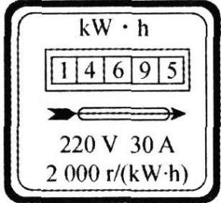

16．如图所示，滑轮组在向上的拉力F的作用下，将重为600 N的物体匀速提起，在20 s内物体上移的距离h=2 m。

（1）计算物体上升的速度；

（2）计算有用功；

（3）如果拉力F为250 N，计算滑轮组提升该重物时的机械效率。

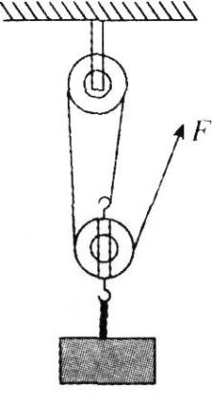

17．如图所示，电源电压恒定为6V，电阻R1=12 Ω，滑动变阻器在本题中阻值不变，R2=12 Ω，灯泡L标有“6V 3W”字样，其电阻阻值不变。

（1）开关全部闭合时，电压表与电流表的示数是多少？

（2）闭合S与S2，S1不闭合，求电路消耗的总功率。

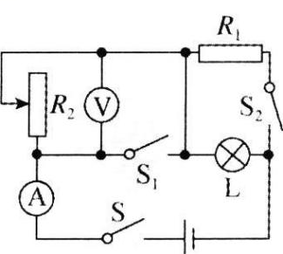

18．浸在液体中的物体受到的浮力就是液体对物体表面压力的合力。如图所示，一个底面积为S（底面积为正方形）、高为h的长方体浸没在密度为ρ的液体中，处于悬浮状态，液体表面到长方体上表面的距离也为h。

（1）求出该物体上表面所受液体的压力F1。

（2）求出该物体一个侧面所受液体的压力F2。

（3）求出该物体的质量。

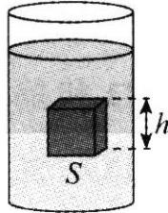

**四、综合题（本题包括4小题。19和20题每题4分，21和22题每题6分，共20分）**

19．小明同学通过两个凸透镜观察前面的物体，两个凸透镜的焦距分别为8 cm和10 cm，小明把焦距为8 cm的凸透镜放在靠近眼睛的位置，而把10 cm的凸透镜靠近物体。当两个凸透镜相距20 cm时，看到物体距离10 cm的凸透镜50 cm远，成像最为清晰。则小明看到的像是_________（选填“正立的”或“倒立的”）、________（选填“放大的”或“缩小的”）_______（选填“虚”或“实”）像；通过画图分析，判断出像的位置处在________（选填“人眼与小焦距透镜之间”或“两镜之间”或“物体与大焦距透镜之间”）。

20．呼和浩特第二中学东校区每天为学生提供开水，一天用电热器将1000 kg的水从15℃加热到98℃，已知水的比热容是4.2×103J/（kg·℃），则：

（1）电热器内的水是吸收还是放出热量？

（2）电热器内的水在这一过程中吸收或放出的热量是多少？

21．如图所示，在图甲所示的电路中，电源电压为9V且保持不变，电流表的规格为0~0.6 A，电压表的规格为0～15 V，灯泡上标有“6V 6W”字样，灯泡电流随电压变化的关系如图乙所示。求：

（1）灯泡正常发光时的电流；

（2）当电流表示数为0.4 A时，电压表的示数；

（3）为了保证电路安全，滑动变阻器接入电路中的最小阻值及此时电路消耗的总功率。

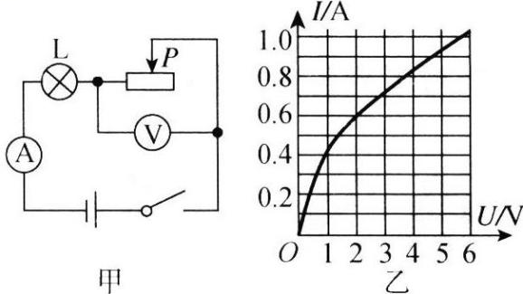

22．电子秤是测量人的体重和身高的，其测体重部分的原理图如图中的虚线框所示，它主要由三部分构成：踏板和压力杠杆ABO，压力传感器R（电阻值随所受压力大小发生变化的可变电阻），显示体重大小的仪表A（实质是电流表）。其中AO：B0=4：1。压力传感器R表面能承受的最大压强为2×106 Pa，且已知压力传感器R的电阻与所受压力的关系如下表所示。

|  |  |  |  |  |  |  |  |  |
| --- | --- | --- | --- | --- | --- | --- | --- | --- |
| 压力F／ | 0 | 50 | 100 | 150 | 200 | 250 | 300 | … |
| 电阻R／Ω | 400 | 375 | 350 | 325 | 300 | 275 | 250 | … |

设踏板和杠杆组件的质量可以忽略不计，接通电源后，压力传感器两端的电压恒为6.0 V。

请回答：

（1）该秤零起点（即踏板空载时）的刻度线应标在电流表刻度盘多少毫安处？

（2）如果某人站在该秤踏板上，电流表刻度盘的示数为20 mA，则这个人的体重是多少？

（3）若压杆与压力传感器之间的接触面积是2 cm2，则该秤的最大称量值是多少？

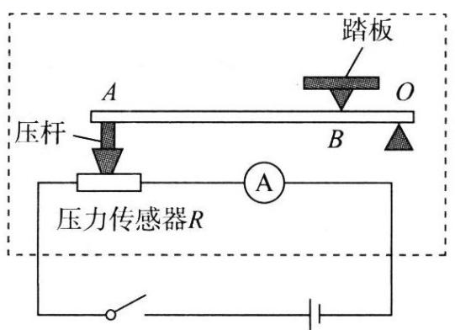

**参考答案**

**一、选择题**

1．A

解析：A中是海市蜃楼现象，这是由光的折射形成的。B中的手影是由光的直线传播形成的。C中是平面镜成像现象，属于光的反射现象。D中是光的反射现象。故A符合题意。

2．C

解析：阳光下的冰雪化成水，固态的冰变成液态的水，这是熔化现象，熔化吸热；阴凉处的冰雪没化成水，但也一天天减少，即固态的冰直接变成了气态的水蒸气，这是升华现象，升华吸热。故C符合题意。

3．D

解析：声是一种波，它既能够传递信息，也能够传递能量，故A错误；当物体的振动频率低于20 Hz时，其发出的声音的频率也将低于20 Hz，该声音属于次声，人不能够听到次声，故B错误；外科医生常利用超声波的振动除去人体内的结石，故C错误；在教室周围植树，可以有效地免除噪声对学生听课的干扰，这是在声音的传播过程中减弱噪声，故D正确。

4．C

解析：A控制电灯的开关安装在火线与灯之间，可在维修或更换电灯时防止发生触电事故，此选项符合安全用电原则；B．有金属外壳的用电器外壳必须与地线相连，从而防止金属外壳漏电时发生触电事故，所以必须使用三孔插座，此选项符合安全用电原则；C．使用试电笔时手指要接触金属笔尾，笔尖接触电线，手不能接触笔尖金属体，否则会发生触电事故，此选项不符合安全用电原则；D．发现有人触电时，应立即切断电源或用于木棍迅速挑开人身上的电线，故此选项符合安全用电原则。故选C。

5．D

解析：由公式G=mg可知，物体受到的重力大小不仅与物体本身的质量有关，还与g的大小有关，地球上不同地方的g值略有不同，因此，物体受到的重力不是固定不变的，A说法错误。在平直公路上，汽车受到的重力与地面受到的压力，大小相等，方向相同，分别作用在不同的物体上，既不是一对平衡力，也不是一对相互作用力，故B、C说法错误。当汽车的牵引力等于阻力时，根据牛顿第一定律可知，此时汽车做匀速直线运动，故D说法正确。

6．C

解析：四个球的体积、形状相同而材料不同，由阿基米德原理可知，F浮=ρgV排，V排甲<V排乙<V排丙=V排丁，则F浮甲<F浮乙<F浮丙=F浮丁，故选C。

7．C

解析：如题图所示是模拟奥斯特实验的场景，说明通电导体周围存在磁场，即通电导线产生了可与小磁针产生相互作用的磁场。将电池的正负极对调后，重新闭合电路，导线中的电流方向改变，产生的磁场方向改变，小磁针的偏转方向改变。将图中导线断开，电流产生的磁场消失，在地磁场的作用下，小磁针的N极将指向地理的北极，即地磁的南极。故选C。

8．C

解析：在探究“动能大小与什么因素有关”的实验中，先研究质量一定时，动能与速度的关系，研究问题的方法是“控制变量法”，故A正确；地球自转，卫星与地球同方向、同角度地转动，卫星和地球上的建筑物之间没有发生位置的改变，以地球上的建筑物为参照物，卫星是静止的，故B正确；在热机的做功冲程中，内能转化为机械能，故C错误；陨石在进入大气层成为流星的过程中，其机械能转化为内能，故D正确。

9．ABC

解析：张飞同学处在竖直方向运行的电梯中，与电梯相对静止，只受到重力和支持力的作用。当电梯向上或向下匀速运动时，张飞也向上或向下匀速运动，则其受平衡力的作用，即其受到的重力等于支持力；当电梯向上加速或向下减速运动时，张飞也向上加速或向下减速运动，此时，其受到的重力小于支持力；当电梯向上减速或向下加速运动时，可判断，张飞受到的重力大于支持力。综上所述，可知A、B、C说法正确，D说法错误。

10．BC

解析：由电路图可知，滑动变阻器R2与定值电阻R1并联，电流表测R1支路的电流，电压表测并联电路两端的电压。在滑动变阻器的滑片P从最右端向中点滑动的过程中，R2接入电路中的电阻变小，其所在支路的电流变大，根据并联电路电压、电流的特点可知，R1支路的电流不变，即电流表的示数不变，并联电路的电压不变，即电压表的示数不变，由P=UI可知，滑动变阻器的功率变大，而定值电阻的功率不变。故B、C正确，A、D错误。

**二、实验题**

11．（1）B （2）远 中间薄、两边厚

解析：（1）正常人眼睛调节的近点在10厘米左右，远点在无限远处，故B正确。（2）近视眼的特点是只能看清近处的物体，看不清远处的物体。产生近视眼的原因是晶状体太厚，折光能力太强，或者眼球在前后方向上太长，因此来自远处某点的光会聚在视网膜前。近视眼利用凹透镜来矫正，凹透镜的特点是中间薄、两边厚。

12．（1）96 （2）98 低于

解析：（2）根据表中实验数据可知，水的温度达到98℃后便不再改变，说明此时水的沸点是98℃。水的沸点随压强的增大而升高。1标准大气压下水的沸点是100℃，而此时的沸点低于100℃，说明此时的大气压低于1标准大气压。

13．如图所示

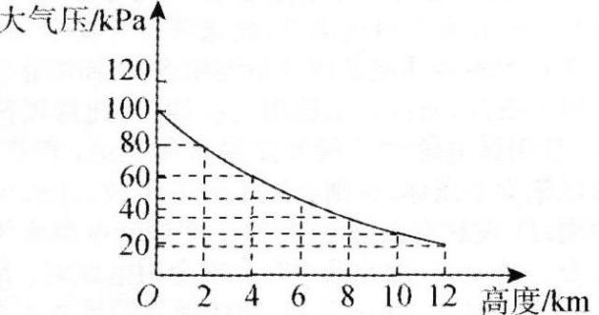

由图可得出的规律是：大气压随高度增加而减小。

由总结的规律可推测，当地的高度约为9 km。

解析：先根据表中数据描点作出图像，观察图像可知，随着高度的增加，大气压的值逐渐减小。当大气压为3.0×104 Pa，即为30 kPa时，该地的高度在8～10 km之间，约为9 km。

14．（1）如图所示

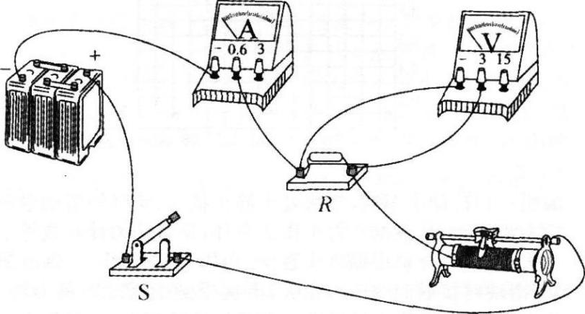

（2）只做一次实验，误差大，应多次测量取平均值。

解析：（1）由题目第（2）问可知，实验中电流表的量程为0~0.6A，电压表的量程为0~3 V。由伏安法测电阻的实验要求可知，电压表并联在电阻的两端，滑动变阻器注意要按“一上一下”的要求连接。（2）题目中只测量了一组数据就得出结论，误差很大，应进行多次测量，取平均值作为电阻的阻值。

**三、计算题**

15．（1）他家本月消耗的电能为W=1 469.5 kW·h-1 296.5 kW·h=173 kW·h（1分）。

（2）他家本月底缴纳的电费为173 kW·h×0.5元／（kw·h）＝86.5元（1分）。

（3）他家接入电路中的用电器允许的最大功率P=UI=220 V×30 A=6 600 W（2分）。

16．（1）物体上升的速度v=h/t=2 m/20 s=0.1 m/s（1分）。

（2）有用功W1=Gh=600 N×2 m=1 200 J（1分）。

（3）因为s=3h，W=Fs=3Fh，所以机械效率（2分）。

17．（1）开关全部闭合时，R2被短路，R1与灯泡L并联，电压表被短路，电流表测电路中的总电流，故电压表示数为0，电流表示数I=I1+IL，，，I=0.5 A+0.5 A=1 A（2分）。

（2）闭合S、S2，断开S1，此时R1与灯泡L并联，再与R2串联。

，则，

总电阻R总=R2+R并=12 Ω+6Ω=18 Ω，

总功率（2分）。

18．（1）F1＝p1S=ρghS（1分）。

（2）（2分）。

（3）m＝G／g＝F浮／g＝ρhs（1分）。

**四、综合题**

19．倒立的 放大的 虚 物体与大焦距透镜之间（图略）

解析：通过画图可知，物体在大焦距透镜二倍焦距以外，通过大焦距透镜成倒立、缩小的实像，该实像在小焦距透镜的焦点以内靠近焦点的位置，该实像通过小焦距透镜成正立、放大的虚像，该虚像的位置在物体与大焦距透镜之间。通过两次成像，小明看到的像是倒立、放大的虚像。

20．（1）电热器内水的温度升高，因此是吸收热量（2分）。

（2） Q=cm（t2-t1）＝4.2×103J/（kg·℃）×1 000 kg× （98℃15℃）＝3.486×108J（2分）。

21．（1）灯泡正常发光时的电流（1分）。

（2）由题图乙可知，电流为0.4 A时，灯泡两端电压为1V，

故电压表的示数为U总-U灯=9 V-1 V=8 V（2分）。

（3）电路中允许通过的最大电流为0.6 A，此时滑动变阻器接入电路中的电阻最小，由题图乙可知，此时灯泡两端的电压为2V，故滑动变阻器两端的电压为7 V（1分），

则R变阻器＝U变／I变＝7 V/0.6 A=11.7Ω（1分），

P总＝U总I总=9 V×0.6 A=5.4 W（1分）。

22．（1）压力为零时，电阻R0=400 Ω（1分），

I0=U/R0=6 V/400Ω=0.015 A=15 mA（1分）。

故零起点的刻度线应标在电流表刻度盘15 mA处。

（2）当I1=20 mA=0.02 A时，

R1=U/I1＝6 V/0.02 A= 300Ω（1分），

查表可知压力为200 N，FA×OA=FB×OB，

，

（1分）。

（3）FA最大＝p最大S=2×106 Pa×2×10-4 m2=400 N（1分），

FA最大×OA=FB最大×OB，

，

（1分）。